
Club Africain
Données Sportives
Sujet 4
Moeness Gannouni
24-03-2025

Sommaire
Table : Joueurs 4
Règles métier supplémentaires : 5
1. Répartition par catégorie : 5
2. Logique d'âge : 5
3. Physiologie réaliste : 6
4. Génération équilibrée : 6
Exemple de données générées : 6
Table : Matchs 7
Règles de Génération Détailées : 8
1. Planification des Saisons sportives : 8
2. Temps de jeu : 8
3. Statistiques par position : 9
4. Génération des scores: 9
Exemple des données générées : 9
Table : Données Athlétiques 10
Règles de Génération : 11
1. Contraintes par Catégorie d'Âge : 11
2. Ajustements par Poste : 11
3. Logique Conditionnelle : 12
Exemple des données générées : 12
Table : Données Techniques 13
Règles de Génération : 14
1. Contraintes Positionnelles: 14
2. Impact du Résultat: 14
3. Calculs Spéciaux: 15
4. Exemple de Données par Poste: 15
Exemple des données générées : 15
Table : Données Tactiques 16
Règles de Génération : 16
1. Répartition par Position : 16
2. Zones d'Influence: 17
3. Impact du Résultat: 17
Exemple des données générées : 18
Table : Données Psychologiques 19
Règles de Génération: 19
1. Base par Temps de Jeu : 19
2. Modificateurs d'Événements: 19
3. Plages de Valeurs: 20
Exemple de Données générées: 20
Table : Données Contextuelles 21
Règles de Génération: 21
1. Conditions Saisonnières: 21
2. Probabilités par Saison: 22
3. Génération des Adversaires: 22
Exemple de Données générées: 22
Table : Examen Général 23
Règles de Génération: 23
1. Paramètres par Catégorie d'Âge: 23
2. Fréquence des Examens: 24
3. Prévalences Pathologiques : 24
Exemple de Données générées: 24
Table : Examen Cardiopulmonaire 25
Règles de Génération: 25
1. Paramètres par Catégorie d'Âge: 25
2. Fréquence des Examens: 26
3. Seuils d'Alerte : 26
Exemple de Données générées : 26
Table : Examen_Locomoteur 27
Règles de Génération: 28
1. Fréquence des Examens : 28
2. Probabilités par Catégorie : 28
3. Génération des Diagnostics : 28
Exemple de Données Générées 29
Table : Examen_ORL 30
Règles de Génération : 31
1. Fréquence des Examens : 31
2. Paramètres par Catégorie : 31
Exemple de Données Générées: 31
Table : Examen_Stomatologique 33
Règles de Génération : 34
1. Fréquence des Examens : 34
2. Paramètres par Catégorie: 34
Exemple de Données Générées: 34
Schéma Relationnel : 35

Table : Joueurs
Cette table contient les informations de base sur chaque joueur du club. Elle comprend des détails personnels, physiques et sportifs comme la taille, le poids, la position et la catégorie du joueur. Ces données sont essentielles pour le suivi et l'analyse des performances individuelles.

Colonne | Type de Donnée | Unité | Description | Contraintes/Règles de Génération
ID_Joueur | Entier | - | Identifiant unique du joueur | Généré aléatoirement (1-1000), valeur unique
Nom | String | - | Nom de famille du joueur | Généré aléatoirement avec Faker
Prénom | String | - | Prénom du joueur | Généré aléatoirement avec Faker
Date_Naissance | Date | - | Date de naissance | Calculée pour correspondre à l'âge (14-35 ans)
Num_Licence | String | - | Numéro de licence du joueur | Format "??####" (ex: AB1234)
Date_Adhésion | Date | - | Date d'adhésion au club | Aléatoire sur les 5 dernières années
Pied_Dominant | String | - | Pied fort du joueur | Choix parmi ["Gauche", "Droit", "Ambidextre"]
Position | String | - | Poste du joueur | Répartition :  - 3 Gardiens  - 5 Défenseurs  - 5 Milieux  - 5 Attaquants
Taille | Float | cm | Taille du joueur | Générée selon l'âge :  - 14 ans : 150-170 cm  - 15 ans : 155-175 cm  - ...  - ≥19 ans : 175-195 cm
Poids | Float | kg | Poids du joueur | Généré selon âge et taille
IMC | Float | kg/m² | Indice de masse corporelle | Calculé via Poids/(Taille/100)²
Catégorie | String | - | Catégorie d'âge | Assignée selon l'âge :  - 14 ans : Minime B/A  - 15 ans : Minime A/Cadet B  - ...  - ≥19 ans : Senior/Elite  - 5% chance Senior à 17 ans
Aspect_Général | Float | - | Évaluation visuelle | Note aléatoire entre 1.0 et 5.0

Règles métier supplémentaires :

Répartition par catégorie :
  - Chaque catégorie a entre 20 et 25 joueurs
  - Équilibre forcé entre les positions (gardiens en priorité)

Logique d'âge :
# Exemple de règles :
if age == 14: # 14 ans → Minime B ou A
elif age == 17 and random() < 0.05: # 5% de Senior à 17 ans

Physiologie réaliste :
- Taille/poids corrélés à l'âge
- IMC calculé automatiquement

Génération équilibrée :
- Les 3 premiers joueurs d'une catégorie sont des gardiens
- Positions ensuite réparties aléatoirement mais équilibrées
Exemple de données générées :

Table : Matchs

Cette table regroupe les données relatives aux matchs joués par les différentes catégories du club. Elle inclut les informations sur la date du match, la compétition, le temps de jeu, ainsi que les statistiques disciplinaires et de performance de chaque joueur.

Colonne | Type | Description | Contraintes
ID_Match_Unique | Entier | Clé primaire auto-incrémentée | Valeur unique obligatoire
ID_Match | Entier | Identifiant de match (peut être partagé par plusieurs lignes) | Lié à un groupe de joueurs
ID_Joueur | Entier | Référence au joueur | Clé étrangère vers la table Joueurs
Saison | String | Format "AAAA-AAAA" | 3 saisons prédéfinies
Date_Match | Date | Date du match | Uniquement samedi/dimanche
Catégorie | String | Catégorie d'âge | Doit correspondre à celle du joueur
Compétition | String | Type de match | Valeurs : "Ligue", "Coupe", "Amical"
Titulaire | Booléen | Statut de titulaire | Exactement 11 par match
Temps_Jeu | Entier | Minutes jouées | Règles spécifiques (voir ci-dessous)
Carton_Jaune | Entier | Nombre de cartons | Génération conditionnelle
Carton_Rouge | Entier | Nombre de cartons | Génération conditionnelle
Fautes_Commisses | Entier | Nombre de fautes | Dépend de la position
Buts | Entier | Buts marqués | Répartition probabiliste
Score | String | Score final | Format "X-Y"
Résultat | String | Résultat du match | "Victoire", "Nul", "Défaite"

Règles de Génération Détailées :

Planification des Saisons sportives :
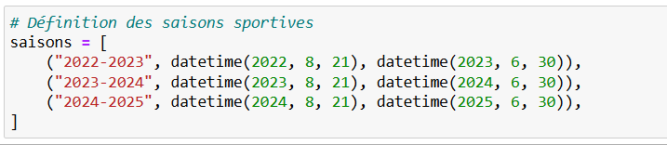

Temps de jeu :
Rôle | Règles
Gardien titulaire | 90 minutes
5 Titulaires | 90 minutes
5 Titulaires | 45-75 minutes (remplacés)
5 Remplaçants | Temps restant (90 - minute de remplacement)
9 Joueurs | 0 minute (sur le banc)

Position | Fautes | Carton Jaune | Carton Rouge | Buts
Gardien | 0-2 (30% chance) | Si fautes ≥ 2 | 10% si faute grave | 0
Défenseur | 0-5 | Si fautes ≥ 2 | 10% chance | 5% chance (max 1)
Milieu | 0-5 | Si fautes ≥ 2 | 10% chance | 20% chance (max 1)
Attaquant | 0-2 (30% chance) | Si fautes ≥ 2 | 5% chance | 50% chance (1-2)

Statistiques par position :

Génération des scores:
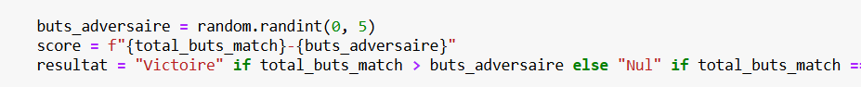

Exemple des données générées :
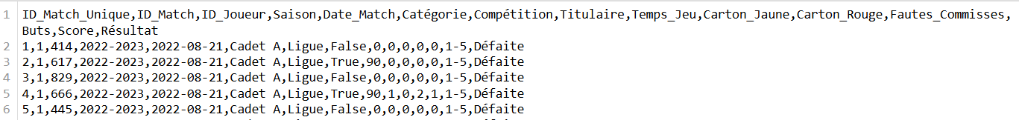

Table : Données Athlétiques
Cette table stocke les performances athlétiques des joueurs lors des matchs. Elle comprend des mesures telles que le VO2 Max, la vitesse, la distance parcourue et d'autres indicateurs physiques permettant d'évaluer la condition physique et l'endurance des joueurs.
Colonne | Type | Unité | Description | Source/Calcul
ID_Athletique | Entier | - | Clé primaire | Auto-incrémenté
ID_Match | Entier | - | Référence au match | Table Matchs
ID_Joueur | Entier | - | Référence au joueur | Table Joueurs
VO2_Max | Float | ml/kg/min | Capacité aérobie maximale | Généré selon catégorie+poste
Distance_Parcourue | Float | km | Distance courue pendant le match | Ajustée par temps de jeu
Vitesse_Max | Float | km/h | Vitesse maximale atteinte | Pondérée par poste
Vitesse_Moyenne | Float | km/h | Vitesse moyenne | Pondérée par poste
Hauteur_Saut | Float | cm | Puissance des membres inférieurs | +10cm pour gardiens
Puissance_Membres | Float | W | Puissance musculaire globale | +50W pour attaquants
Force_Maximale | Float | kg | Force isométrique maximale | Générée aléatoirement
Temps_Récupération | Float | min | Temps nécessaire après l'effort | Calcul : Temps_Jeu/9

- VO2_Max + Distance_Parcourue : Permet d'évaluer l'endurance et la capacité à maintenir un effort prolongé.
- Vitesse_Max + Vitesse_Moyenne : Essentiel pour analyser les performances en contre-attaque ou en défense.
- Hauteur_Saut + Puissance_Membres : Important pour les duels aériens et les tirs.
- Force_Maximale : Utile pour les duels physiques et les tacles.
- Temps_Récupération :Permet d'évaluer la résistance et la prévention des blessures.

Règles de Génération :

Contraintes par Catégorie d'Âge :
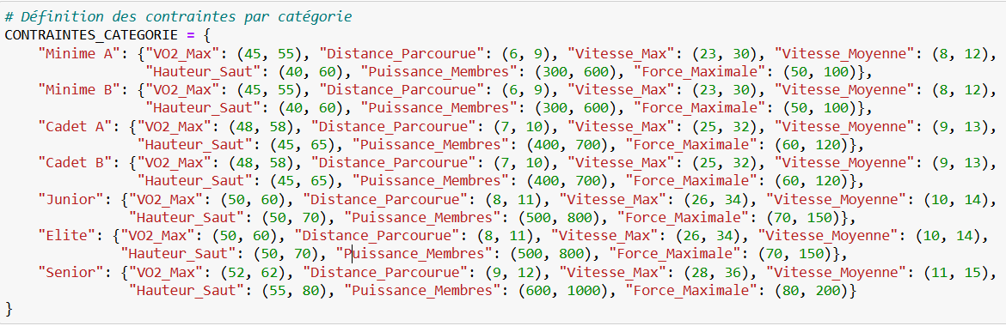

Ajustements par Poste :
Poste | Ajustements Spécifiques
Gardien | Vitesse_Max -5, Hauteur_Saut +10
Défenseur | Vitesse_Max -2, Distance_Parcourue -1
Attaquant | Vitesse_Max +1, Puissance_Membres +50
Milieu | Aucun ajustement

Logique Conditionnelle :
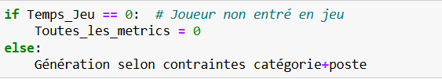

Exemple des données générées :
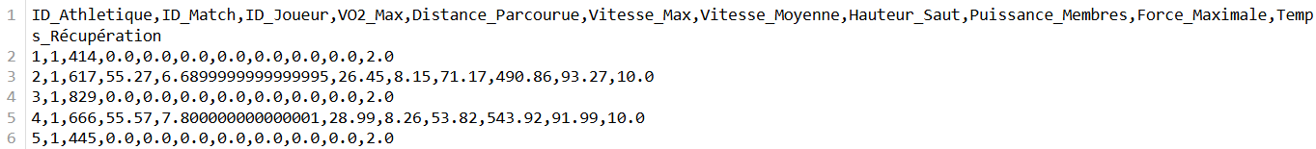

Table : Données Techniques
Les données techniques de cette table permettent d’évaluer la qualité de jeu d’un joueur, notamment à travers ses passes, tirs, dribbles et interceptions. Ces statistiques sont essentielles pour comprendre les points forts et les axes d'amélioration techniques des joueurs.
Colonne | Type | Unité | Description | Contraintes
ID_Technique | Entier | - | Clé primaire | Auto-incrémenté
ID_Match | Entier | - | Référence au match | Clé étrangère
ID_Joueur | Entier | - | Référence au joueur | Clé étrangère
Nombre_Passes | Entier | - | Passes tentées | Dépend du poste
Précision_Passes | Float | % | Taux de réussite | 70-100% selon poste
Réception_Réussie | Entier | - | Réceptions contrôlées | 5-30 selon poste
Contrôle_Balle | Float | % | Maîtrise du ballon | 70-100% selon poste
Nombre_Tirs | Entier | - | Tirs tentés | 0-15 selon poste
Précision_Tirs | Float | % | Tirs cadrés | 0-80% selon poste
Duels_Aériens_Gagnés | Entier | - | Duels remportés | 3-20 selon poste
Centres_Réussis | Entier | - | Centres efficaces | 0-20 selon poste
Dribbles_Réussis | Entier | - | Dribbles réussis | 0-20 selon poste
Interceptions | Entier | - | Ballons interceptés | 1-20 selon poste
Tacles_Réussis | Entier | - | Tacles gagnants | 0-20 selon poste
Conversion_Occasions | Float | % | Taux buts/tirs | Calculé si tirs > 0

- Nombre_Passes + Précision_Passes : Essentiel pour évaluer la contribution au jeu collectif.
- Réception_Réussie + Contrôle_Balle : Important pour évaluer la maîtrise technique.
- Nombre_Tirs + Précision_Tirs + Conversion_Occasions : Permet d'évaluer l'efficacité offensive.
- Duels_Aériens_Gagnés: Important pour les défenseurs et les attaquants.
- Centres_Réussis : Essentiel pour les joueurs de couloir.
- Dribbles_Réussis : Important pour évaluer la capacité à déstabiliser la défense adverse.
- Interceptions + Tacles_Réussis : Permet d'évaluer l'efficacité défensive.

Règles de Génération :

Contraintes Positionnelles:
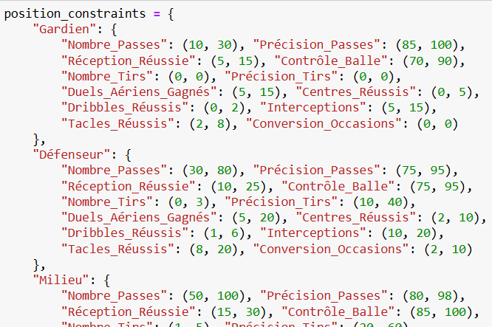

Impact du Résultat:
Résultat | Impact sur Statistiques
Victoire | +10% sur toutes stats
Défaite | -10% sur toutes stats
Nul | Pas de modification

Calculs Spéciaux:

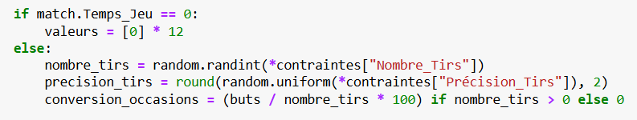

Exemple de Données par Poste:

Poste | Caractéristiques Clés | Valeurs Typiques
Gardien | Précision passes élevée | Précision_Passes: 85-100%
Défenseur | Tacles/Interceptions | Tacles_Réussis: 8-20
Milieu | Equilibre passes/dribbles | Nombre_Passes: 50-100
Attaquant | Tirs/Dribbles | Dribbles_Réussis: 5-20

Exemple des données générées :
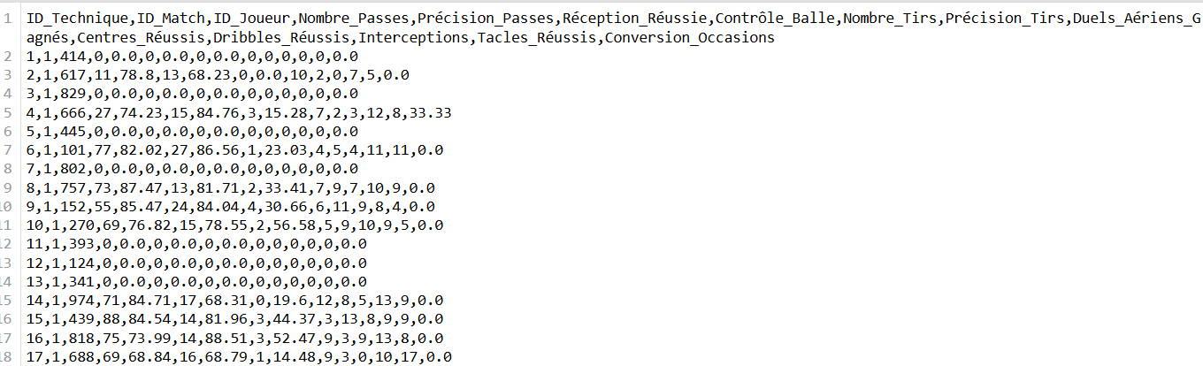

Table : Données Tactiques
Cette table décrit l'implication tactique des joueurs dans un match. Elle contient des informations sur les zones d’influence, les transitions rapides et les pressions réussies, permettant d’analyser le positionnement et l’impact du joueur sur le jeu collectif.
Colonne | Type | Description | Contraintes
ID_Tactique | Entier | Clé primaire | Auto-incrémenté
ID_Match | Entier | Référence au match | Clé étrangère
ID_Joueur | Entier | Référence au joueur | Clé étrangère
Zones_Influence | String | Zone dominante du joueur | Dépend du poste
Transitions_Rapides | Entier | Contre-attaques initiées | 0-15 selon poste
Pressions_Réussies | Entier | Récupérations balle | 0-20 selon poste

- Distance_Parcourue + Zones_Influence : Permet d'évaluer la couverture du terrain et l'efficacité tactique.
- Transitions_Rapides : Essentiel pour évaluer la réactivité de l'équipe.
- Pressions_Réussies : Important pour évaluer l'intensité défensive.

Règles de Génération :

Répartition par Position :

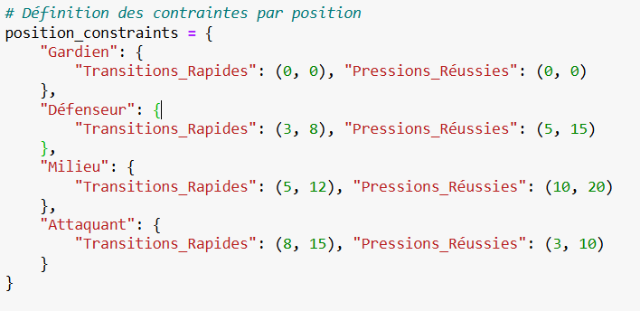

Zones d'Influence:

Poste | Zone Par Défaut | Zones Possibles
Gardien | Défensive | Défensive uniquement
Défenseur | Aléatoire | Toutes sauf Offensive
Milieu | Aléatoire | Toutes
Attaquant | Aléatoire | Toutes sauf Défensive

Impact du Résultat:

Résultat | Multiplicateur Stats
Victoire | ×1.1
Défaite | ×0.9
Nul | ×1.0

Exemple des données générées :
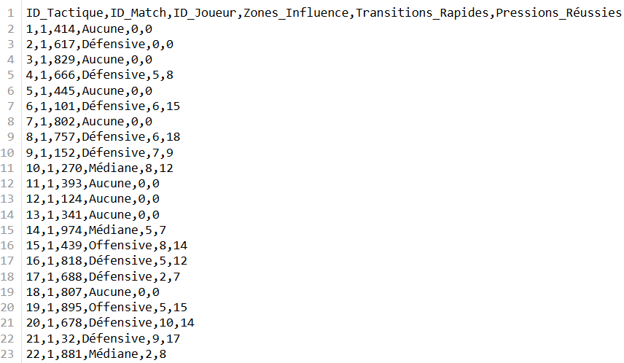

Table : Données Psychologiques
Cette table suit l’état mental et émotionnel des joueurs pendant et après un match. Elle mesure des aspects comme la confiance et la résilience, qui sont influencés par des événements tels que la titularisation, les buts marqués ou les cartons reçus.
Colonne | Type | Échelle | Description | Facteurs d'Influence
ID_Psychologique | Entier | - | Clé primaire | Auto-incrémenté
ID_Match | Entier | - | Référence au match | Clé étrangère
ID_Joueur | Entier | - | Référence au joueur | Clé étrangère
Confiance | Entier | 1-10 | Niveau de confiance du joueur | Temps de jeu, buts, cartons, résultat
Résilience | Entier | 1-10 | Capacité à surmonter l'échec | Temps de jeu, cartons, résultat

- Confiance : Permet d'évaluer l'état mental avant et après les matchs.
- Résilience : Important pour évaluer la réaction face aux défaites ou aux erreurs.

Règles de Génération:

Base par Temps de Jeu :

Temps de Jeu | Confiance | Résilience
0 min | 1 (Très faible) | 1-3
1-44 min | 4-6 (Moyenne) | 5-8
45+ min | 7-9 (Élevée) | 7-9

Modificateurs d'Événements:

Événement | Impact Confiance | Impact Résilience
But marqué | +1 | -
Carton jaune | -1 | -1
Carton rouge | -3 | -3
Victoire | +1 | +1
Défaite | -1 | -1

Plages de Valeurs:

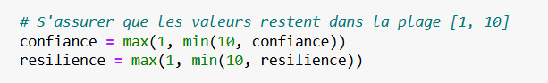

Exemple de Données générées:

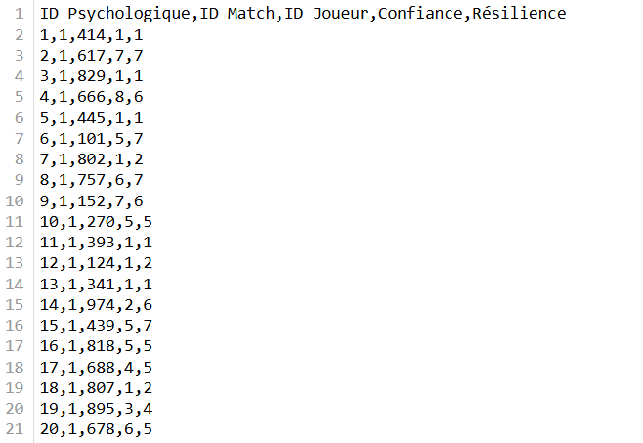

Table : Données Contextuelles
Cette table contient des informations contextuelles sur les matchs, comme la météo, l’état du terrain, l’adversaire et la compétition. Ces facteurs peuvent influencer la performance des joueurs et sont donc pris en compte dans les analyses.

Colonne | Type | Description | Source/Valeurs Possibles
ID_Contexte | Entier | Clé primaire | Auto-incrémenté
ID_Match | Entier | Référence au match | Table Matchs
Saison | String | Saison sportive | Format "AAAA-AAAA"
Météo | String | Conditions météo | Pluvieux/Nuageux/Ensoleillé/Venteux
Etat_Terrain | String | État du terrain | Sec/Humide/Boueux
Adversaire | String | Nom de l'équipe adverse | Généré aléatoirement
Compétition | String | Type de match | Ligue/Coupe/Amical

- Météo + Etat_Terrain + Adversaire : Permet d'évaluer l'impact des conditions externes sur les performances.
- Compétition : Important pour comparer les performances dans différents contextes.

Règles de Génération:

Conditions Saisonnières:
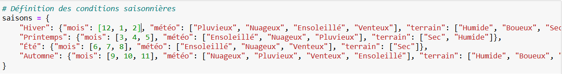

Probabilités par Saison:

Saison | Météo Probable | Terrain Probable
Hiver | Pluvieux (50%) | Humide (60%)
Été | Ensoleillé (70%) | Sec (90%)
Printemps/Automne | Nuageux (40%) | Sec (60%)

Génération des Adversaires:

Compétition | Règles
Ligue | 15 adversaires fixes par catégorie
Coupe | Adversaire aléatoire + progression
Amical | Adversaire totalement aléatoire

Exemple de Données générées:

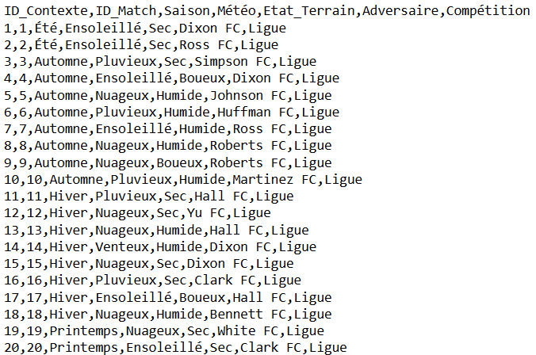

Table : Examen Général
Les examens généraux permettent de suivre l’état de santé global des joueurs. Cette table enregistre des données telles que la température corporelle, la tension artérielle et les antécédents médicaux (diabète, asthme, hypertension, etc.).
Colonne | Type | Unité | Description | Plage Normale
ID_General | Entier | - | Clé primaire | Auto-incrémenté
ID_Joueur | Entier | - | Référence joueur | Clé étrangère
Date_Examen | Date | - | Date de l'examen | Saison sportive
Température | Float | °C | Température corporelle | 36.5-38.0°C
Tension | String | mmHg | Pression artérielle | Format "XXX/YY"
Glycémie | Float | mg/dL | Taux de sucre sanguin | 70-120 mg/dL
Diabète_Type_1 | Booléen | - | Diagnostic | 2% prévalence
Diabète_Type_2 | Booléen | - | Diagnostic | 5-20% (âge-dépendant)
Asthme | Booléen | - | Diagnostic | 10% prévalence
Hypertension | Booléen | - | Diagnostic | 5-20% (âge-dépendant)
Allergies_Sévères | Booléen | - | Diagnostic | 15% prévalence

Règles de Génération:

Paramètres par Catégorie d'Âge:

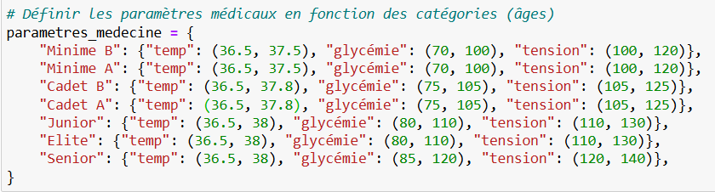

Fréquence des Examens:

- 1 à 3 examens par saison sportives
- Répartition aléatoire sur la saison (Aout à Juin)

Prévalences Pathologiques :
Pathologie | Minime | Senior | Notes
Diabète T1 | 0.5% | 2% | Rare
Hypertension | 1% | 20% | Forte progression avec l'âge

Exemple de Données générées:
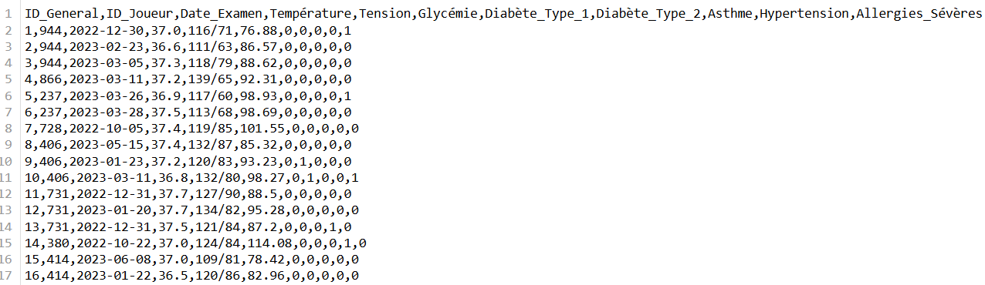

Table : Examen Cardiopulmonaire
Cette table stocke les résultats des examens cardiovasculaires et respiratoires des joueurs. Elle comprend la fréquence cardiaque, la capacité pulmonaire et les tests d’effort, essentiels pour détecter d’éventuelles anomalies avant une pratique sportive intense.

Colonne | Type | Unité | Description | Plage Normale
ID_Cardio | Entier | - | Clé primaire | Auto-incrémenté
ID_Joueur | Entier | - | Référence joueur | Clé étrangère
Date_Examen | Date | - | Date de l'examen | Saison sportive
Fréquence_Cardiaque | Entier | bpm | Rythme cardiaque au repos | 55-100 bpm
Capacité_Pulmonaire | Float | L | Volume d'air maximal | 3.0-6.5 L
ECG_Anormal | Booléen | - | Anomalie électrocardiogramme | 5% prévalence
ETT_Anormal | Booléen | - | Anomalie échocardiographie | 3% prévalence
Test_Effort | Float | min | Durée maximale d'effort | 3-10 min

Règles de Génération:

Paramètres par Catégorie d'Âge:

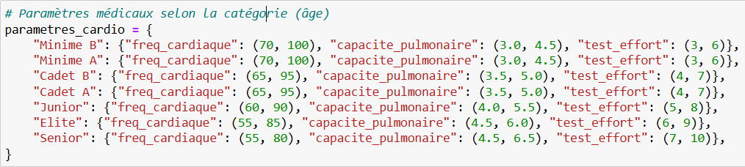

Fréquence des Examens:

- 1 à 2 examens par saison
- Répartition aléatoire sur la saison (août à juin)

Seuils d'Alerte :

Paramètre | Niveau Critique | Action
Fréquence > 100 bpm | Tachycardie | Bilan cardiaque
Capacité < 3.0 L | Insuffisance respiratoire | Explorations

Exemple de Données générées :

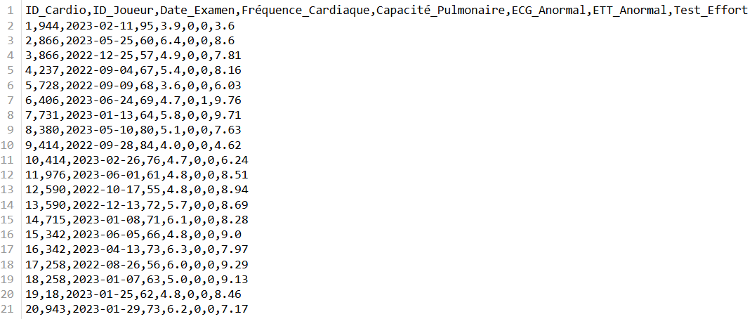

Table : Examen_Locomoteur
Les blessures musculaires et articulaires sont courantes dans le sport. Cette table permet d’assurer un suivi des lésions musculaires, des douleurs articulaires, des tendinites et des antécédents d’opérations des joueurs.

Colonne | Type de Donnée | Contraintes/Règles de Génération
ID_Locomoteur | INT | Clé primaire, incrémenté séquentiellement (id_locomoteur += 1).
ID_Joueur | INT | Clé étrangère liée à la table Joueurs. Doit exister dans df_joueurs.
Date_Examen | DATE | Générée aléatoirement entre le début et la fin de la saison sportive (debut_saison et fin_saison). Format AAAA-MM-JJ.
Lésion_Musculaire | BOOL (0/1) | Probabilité dépendante de la catégorie : Minime B = 5%, ..., Senior = 25% (parametres_locomoteur[categorie]["lésion"]). Généré via random.choices() pondéré.
Douleurs_Articulaires | BOOL (0/1) | Probabilité variable : Minime B = 10%, ..., Senior = 30% (parametres["douleurs"]).
Tendinites_Chroniques | BOOL (0/1) | Probabilité croissante avec l'âge : Minime B = 2%, ..., Senior = 15% (parametres["tendinite"]).
Déformation_Squelettique | BOOL (0/1) | Probabilité stable (3-8%) sauf pour les Seniors (8%) (parametres["déformation"]).
Opération | BOOL (0/1) | Probabilité faible pour les jeunes (Minime B = 1%) et plus élevée pour les Seniors (10%) (parametres["opération"]).

Règles de Génération:

Fréquence des Examens :

- Chaque joueur passe 1 à 2 examens par saison (random.randint(1, 2)).
- Les examens sont répartis entre août (début de saison) et juin (fin de saison).

Probabilités par Catégorie :
Les risques de blessures augmentent avec l'âge et le niveau :

- Minime B : Lésion musculaire = 5%, Douleurs = 10%.

- Senior : Lésion musculaire = 25%, Douleurs = 30%, Opération = 10%.
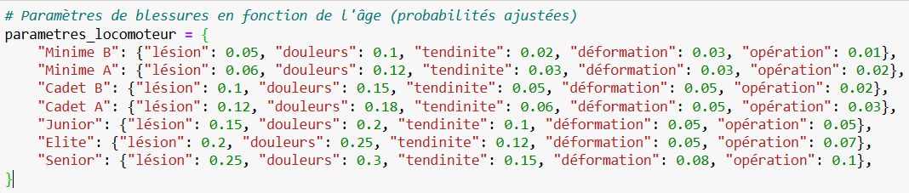

Génération des Diagnostics :
Chaque colonne booléenne (0/1) est générée via random.choices avec des poids ajustés.

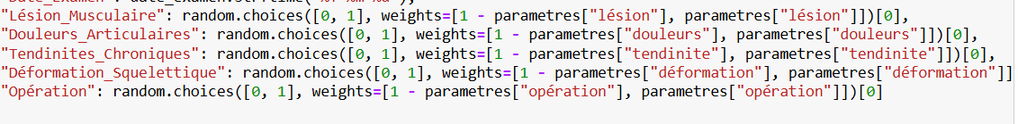

Exemple de Données Générées
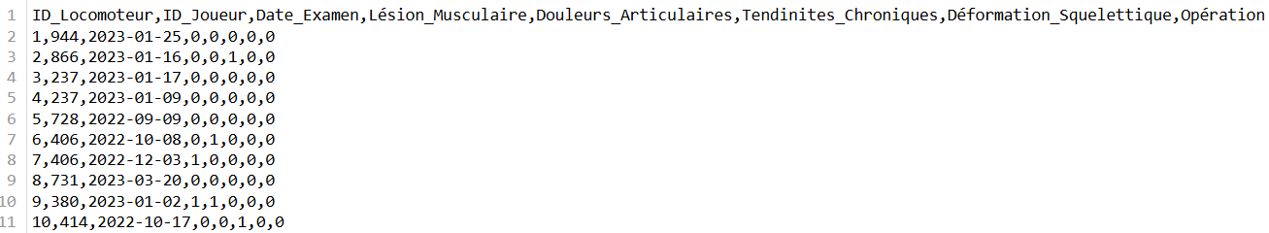

Table : Examen_ORL
L’examen ORL (Oto-Rhino-Laryngologie) évalue la qualité de l’audition, la respiration nasale et l’état de la gorge des joueurs. Ces éléments sont importants pour assurer un bon niveau d’oxygénation et une communication efficace sur le terrain.
Colonne | Type de Donnée | Unité/Échelle | Description | Contraintes/Règles de Génération
ID_ORL | INT | - | Identifiant unique de l'examen. | Clé primaire, incrémenté séquentiellement (id_orl += 1).
ID_Joueur | INT | - | Identifiant du joueur examiné. | Clé étrangère liée à la table Joueurs. Doit exister dans df_joueurs.
Date_Examen | DATE | - | Date de réalisation de l'examen. | Générée aléatoirement entre le début et la fin de la saison sportive (août à juin). Format AAAA-MM-JJ.
Audition | FLOAT | Décibels (dB) | Niveau de perte auditive. | Généré via random.uniform entre les bornes spécifiques à la catégorie : Minime B = 0-10 dB, ..., Senior = 0-30 dB (parametres_orl[categorie]["audition"]).
Respiration_Nasale | INT | Échelle de 1 à 5 | Qualité de la respiration nasale (1 = excellente, 5 = très difficile). | Généré via random.randint entre les bornes de la catégorie : Minime B = 4-5, ..., Senior = 1-5 (parametres["respiration"]).
État_Gorge | INT | Échelle de 1 à 5 | État de la gorge (1 = saine, 5 = inflammation sévère). | Généré via random.randint entre les bornes de la catégorie : Minime B = 4-5, ..., Senior = 1-5 (parametres["gorge"]).

Règles de Génération :

Fréquence des Examens :

- Chaque joueur passe 1 à 2 examens ORL par saison (random.randint(1, 2)).

- Les examens sont répartis entre août (début de saison) et juin (fin de saison).

Paramètres par Catégorie :

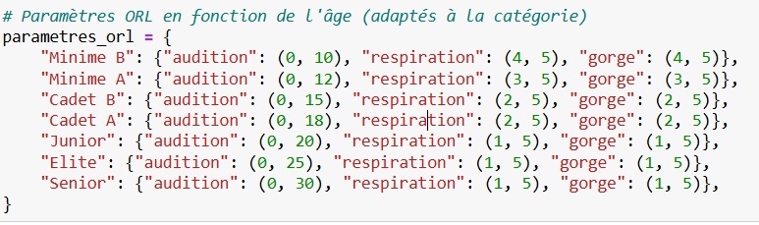

Exemple de Données Générées:

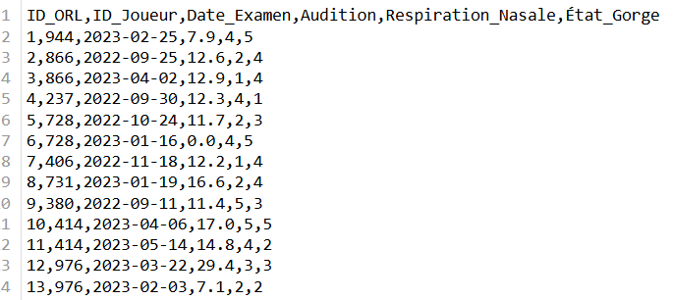

Table : Examen_Stomatologique
Cette table regroupe les résultats des examens dentaires des joueurs. Elle inclut le nombre de caries, l’état des gencives et les éventuels problèmes de mâchoire, qui peuvent avoir un impact sur la santé générale et la condition physique du joueur.
Colonne | Unité/Échelle | Description | Contraintes/Règles de Génération
ID_Stomatologique | - | Identifiant unique de l'examen. | Clé primaire, auto-incrémenté.
ID_Joueur | - | Identifiant du joueur examiné. | Clé étrangère liée à la table Joueurs.
Date_Examen | - | Date de réalisation de l'examen. | Générée aléatoirement pendant la saison (août à juin).
Nombre_Caries | Nombre | Nombre de caries détectées. | Généré aléatoirement selon la catégorie :  • Minimes : 0-3  • Seniors : 0-5.
État_Gencives | Échelle de 1 à 5 | Santé des gencives (1 = excellent, 5 = inflammation sévère). | Généré aléatoirement selon la catégorie :  • Minimes : 3-5  • Seniors : 1-5.
Problèmes_Mâchoire | Échelle de 1 à 5 | Problèmes de mâchoire (1 = aucun, 5 = sévère). | Généré aléatoirement selon la catégorie :  • Minimes : 3-5  • Seniors : 1-5.

Règles de Génération :

Fréquence des Examens :

- Chaque joueur passe 1 à 2 examens par saison (random.randint(1, 2)).

- Les examens sont répartis entre août (début de saison) et juin (fin de saison).

Paramètres par Catégorie:

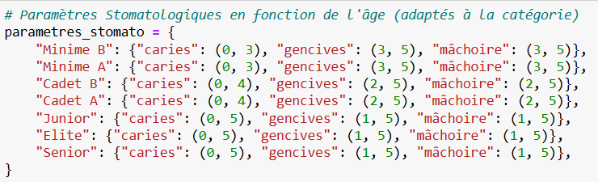

Exemple de Données Générées:

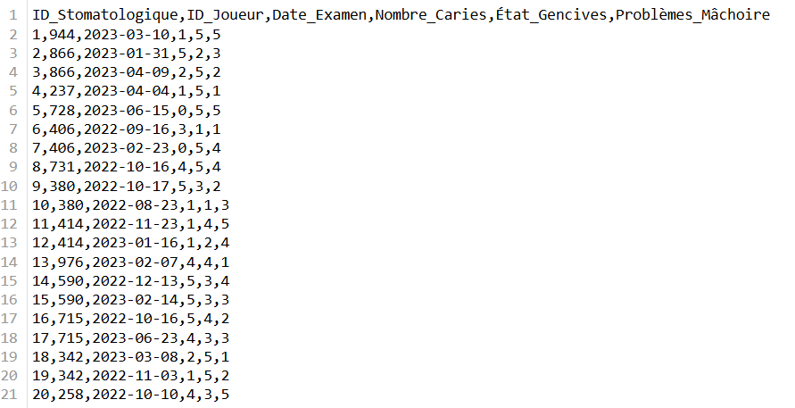

Schéma Relationnel :
Le schéma relationnel représente les liens entre les différentes tables de la base de données. Il montre comment les informations sont connectées, notamment à travers les clés primaires et clés étrangères. Cela permet une organisation optimale des données et facilite l’analyse des performances et de l’état des joueurs.

